附件
2026年5月全国新增建档立卡新能源发电项目（不含分布式光伏）
一、风电（27个）
序号 | 项目编码 | 项目名称 | 装机容量(MW) | 项目所在地
1 | PWC2501350623001W | 福建省绿氢中试基地风电制氢技术验证平台项目 | 20 | 福建省漳州市漳浦县
2 | PWC2312620423002C | 山东能源“陇电入鲁”配套白银新能源基地景泰红山100MW风电场项目 | 100 | 甘肃省白银市景泰县
3 | PWC23126204230031 | 山东能源“陇电入鲁”配套白银新能源基地景泰岗东梁西200MW风电场项目 | 200 | 甘肃省白银市景泰县
4 | PWC23096204210010 | 山东能源“陇电入鲁”配套白银新能源基地靖远北滩300MW风电场项目 | 300 | 甘肃省白银市靖远县
5 | PWC21126204210018 | 山东发展投资（靖远）A区风电项目一期（靖安20万千瓦项目） | 200 | 甘肃省白银市靖远县
6 | PWC2112620421002F | 山东发展投资（靖远）A区风电项目二期（北滩20万千瓦项目） | 200 | 甘肃省白银市靖远县
7 | PWC2211620981002I | 玉门东玉新能源有限公司楼儿山10万千瓦风电项目 | 100 | 甘肃省酒泉市玉门市
8 | PWC2112620523001A | 华能甘谷古坡三期50MW风电项目 | 50 | 甘肃省天水市甘谷县
9 | PWC2304620702004Z | 甘州平山湖百万千瓦风电基地20万千瓦风电1#项目 | 200 | 甘肃省张掖市甘州区
10 | PWC23084513230022 | 武宣东乡风电场 | 100 | 广西壮族自治区来宾市武宣县
11 | PWC2401131126001V | 大唐故城50兆瓦风电项目 | 50 | 河北省衡水市故城县
12 | PWD19114212230014 | 浙江运达崇阳水坑分散式风电项目 | 15 | 湖北省咸宁市崇阳县
13 | PWC2306210921001L | 华润新能源阜新新德风电项目 | 50 | 辽宁省阜新市阜新蒙古族自治县
14 | PWC25092112240019 | 铁岭昌图润荣500MW风力发电项目 | 500 | 辽宁省铁岭市昌图县
15 | PWD2412211204001X | 铁岭恒枫清河区5MW分散式风电项目 | 5 | 辽宁省铁岭市清河区
16 | PWC2602640502001S | 宁夏电投中卫迎水桥风光同场一期项目（瑞朗第一风电场87MW风电项目） | 87 | 宁夏回族自治区中卫市沙坡头区
17 | PWC23126328030035 | 青豫直流二期外送七标段青海格尔木鲁能新能源有限公司茫崖冷湖225兆瓦风电项目 | 225 | 青海省海西蒙古族藏族自治州茫崖市
18 | PWC2111632803004Q | 青豫直流二期外送七标段青海格尔木鲁能新能源有限公司茫崖冷湖275兆瓦风电项目 | 275 | 青海省海西蒙古族藏族自治州茫崖市
19 | PWC2408371725001Q | 山东发展侯咽集37.52万千瓦风电项目 | 375.2 | 山东省菏泽市郓城县
20 | PWC24063715210012 | 山东华电聊城阳谷118.75MW风电项目 | 118.75 | 山东省聊城市阳谷县
21 | PWC2408371122001Q | 三一重能莒县龙山风电场项目 | 50 | 山东省日照市莒县
22 | PWC2402370783001B | 国电投吉电（潍坊）新能源科技有限公司风光储多能互补试点项目 | 250 | 山东省潍坊市寿光市
23 | PWD19121411290013 | 中阳县下枣林20MW分散式风力发电项目 | 20 | 山西省吕梁市中阳县
24 | PWC2508140603001Z | 朔州平鲁高家堰四期风电项目 | 18.75 | 山西省朔州市平鲁区
25 | PWC24071409270016 | 神池县磨石山、义井100MW风电项目（二期） | 100 | 山西省忻州市神池县
26 | PWC2309120116001A | 国华小王庄零碳小镇风电项目 | 43.75 | 天津市滨海新区
27 | PWC2207120114001V | 武清区白古屯镇48MW集中式风电项目 | 48 | 天津市武清区
二、集中式光伏发电（39个）
序号 | 项目编码 | 项目名称 | 装机容量(MW) | 项目所在地
1 | PPC2504340122001B | 肥东县晶临光伏杨店乡渔光互补光伏发电项目 | 100 | 安徽省合肥市肥东县
2 | PPC2504340122002F | 肥东县晶集光伏张集乡渔光互补光伏发电项目 | 100 | 安徽省合肥市肥东县
3 | PPC16113415220013 | 霍邱韩瑞新能源发电有限公司坎山村20MW光伏发电项目 | 20 | 安徽省六安市霍邱县
4 | PPC2405620423001S | 山东能源“陇电入鲁”配套白银新能源基地景泰寺滩东150MW光伏发电项目 | 150 | 甘肃省白银市景泰县
5 | PPC2405620423002S | 山东能源“陇电入鲁”配套白银新能源基地景泰上沙沃富民200MW光伏发电项目 | 200 | 甘肃省白银市景泰县
6 | PPC2512620423001B | 山东发展投资（景泰）E区二期20万千瓦光伏项目 | 200 | 甘肃省白银市景泰县
7 | PPC2508620423001B | 山东发展投资（景泰）E区三期10万千瓦光伏项目 | 100 | 甘肃省白银市景泰县
8 | PPC2509620423001M | 山东发展投资（景泰）E区一期5万千瓦光伏项目 | 50 | 甘肃省白银市景泰县
9 | PPC2404620421001H | 山东能源“陇电入鲁”配套白银新能源基地靖远北滩100MW光伏发电项目 | 100 | 甘肃省白银市靖远县
10 | PPC25116204210017 | 山东发展投资（靖远）B区20万千瓦光伏项目 | 200 | 甘肃省白银市靖远县
11 | PPC2404620403001V | 山东能源“陇电入鲁”配套白银新能源基地平川水泉250MW光伏发电项目 | 250 | 甘肃省白银市平川区
12 | PPC24046204030026 | 山东能源“陇电入鲁”配套白银新能源基地平川宝积200MW光伏发电项目 | 200 | 甘肃省白银市平川区
13 | PPC2303620826001L | 静宁县威戎镇光伏发电项目 | 100 | 甘肃省平凉市静宁县
14 | PPC2311620622001Y | 鄂电投古浪15万千瓦光伏发电项目 | 150 | 甘肃省武威市古浪县
15 | PPC2007441881001D | 中国能建英德九龙农光互补光伏电站项目 | 48 | 广东省清远市英德市
16 | PPC2411421022001A | 竹阳新能源公安县狮子口镇200MW渔光互补光伏项目 | 200 | 湖北省荆州市公安县
17 | PPC25083208260017 | 淮安捷泰33.69MW屋顶集中式光伏发电项目 | 33.69 | 江苏省淮安市涟水县
18 | PPC2601321112001A | 高资街道中科大新型高效农光复合利用项目 | 93.09 | 江苏省镇江市丹徒区
19 | PPC2602371325001F | 山高能源费县光伏发电二批项目 | 100.56 | 山东省临沂市费县
20 | PPC21063706130011 | 山东华电烟台莱山农光互补光伏一期项目 | 50 | 山东省烟台市莱山区
21 | PPC2406140431001H | 中电建沁源100MW光伏项目 | 100 | 山西省长治市沁源县
22 | PPC2303140723002W | 和顺吕鑫露采矿复垦土地绿色生态治理农光互补二期项目 | 100 | 山西省晋中市和顺县
23 | PPC2309140722001N | 华能左权“风光水火储氢”多能互补一体化综合能源基地三期发电项目 | 300 | 山西省晋中市左权县
24 | PPC2507140603001G | 三一硅能朔州市平鲁区光伏发电项目 | 93.44 | 山西省朔州市平鲁区
25 | PPC2504610723001N | 大唐洋县60MW光伏发电项目 | 60 | 陕西省汉中市洋县
26 | PPC2412513226001X | 阿坝金川嘎斯都二期光伏发电项目 | 300 | 四川省阿坝藏族羌族自治州金川县
27 | PPC2408513230001R | 阿坝壤塘蒲西I标光伏发电项目 | 300 | 四川省阿坝藏族羌族自治州壤塘县
28 | PPC2305513326001W | 道孚县亚日1+N（500MW）光伏电站项目 | 500 | 四川省甘孜藏族自治州道孚县
29 | PPC2312652324002S | 中新建石玛兵地融合光伏基地项目 | 1020 | 新疆维吾尔自治区昌吉回族自治州玛纳斯县
30 | PPC2312652324003O | 天富国华兵地融合玛纳斯县光伏项目（一期中新建电力项目） | 700 | 新疆维吾尔自治区昌吉回族自治州玛纳斯县
31 | PPC2312659006001O | 第二师36团新增负荷配套2万千瓦光伏项目 | 20 | 新疆维吾尔自治区铁门关市
32 | PPC2407530502001H | 旧寨村光伏发电项目 | 35 | 云南省保山市隆阳区
33 | PPC2201532322003N | 大敌鲁光伏项目 | 110 | 云南省楚雄彝族自治州双柏县
34 | PPC2312530702001W | 七河光伏发电项目 | 200 | 云南省丽江市古城区
35 | PPC2407530426001Y | 行寨光伏发电项目 | 25 | 云南省玉溪市峨山彝族自治县
36 | PPC2311530427001T | 鲁奎山农光互补光伏发电项目 | 60 | 云南省玉溪市新平彝族傣族自治县
37 | PPC2504530427001Z | 丙坡光伏发电项目（二期） | 40 | 云南省玉溪市新平彝族傣族自治县
38 | PPC2304330127001J | 汾口宋京油茶农光互补项目 | 32 | 浙江省杭州市淳安县
39 | PPC24093311220014 | 大唐浙江缙云三溪乡50MW光伏复合发电项目 | 50 | 浙江省丽水市缙云县
三、生物质发电（10个）
序号 | 项目编码 | 项目名称 | 装机容量(MW) | 项目所在地
1 | PBW2212441323001R | 惠东生活垃圾综合处理三期（焚烧发电）工程暨餐厨垃圾协同处理项目 | 18 | 广东省惠州市惠东县
2 | PBW1903520628001O | 松桃县生活垃圾焚烧发电项目 | 15 | 贵州省铜仁市松桃苗族自治县
3 | PBW2303431228001V | 怀化市生活垃圾焚烧发电项目 | 30 | 湖南省怀化市芷江侗族自治县
4 | PBB2304431128001B | 湖南鲁丽木业有限公司60MW生物质热电联产项目 | 60 | 湖南省永州市新田县
5 | PBW22114306260014 | 平江县市政污泥与生活（餐厨）垃圾焚烧发电厂项目 | 15 | 湖南省岳阳市平江县
6 | PBB24063705230015 | 广饶县大王镇生物质（造纸黑液）发电项目 | 98 | 山东省东营市广饶县
7 | PBB24093715260014 | 山东时风（集团）有限责任公司高唐县汇鑫街道生物质热电联产项目 | 24 | 山东省聊城市高唐县
8 | PBB2501371122001W | 莒县夏庄镇居安路生物质（造纸黑液）发电项目 | 25 | 山东省日照市莒县
9 | PBB2205370321001I | 淄博惠润热力有限公司生物质能热电联产项目 | 20 | 山东省淄博市桓台县
10 | PBB2407370306001N | 周村区经济开发区生物质热电联产项目 | 8 | 山东省淄博市周村区

项目编码内涵
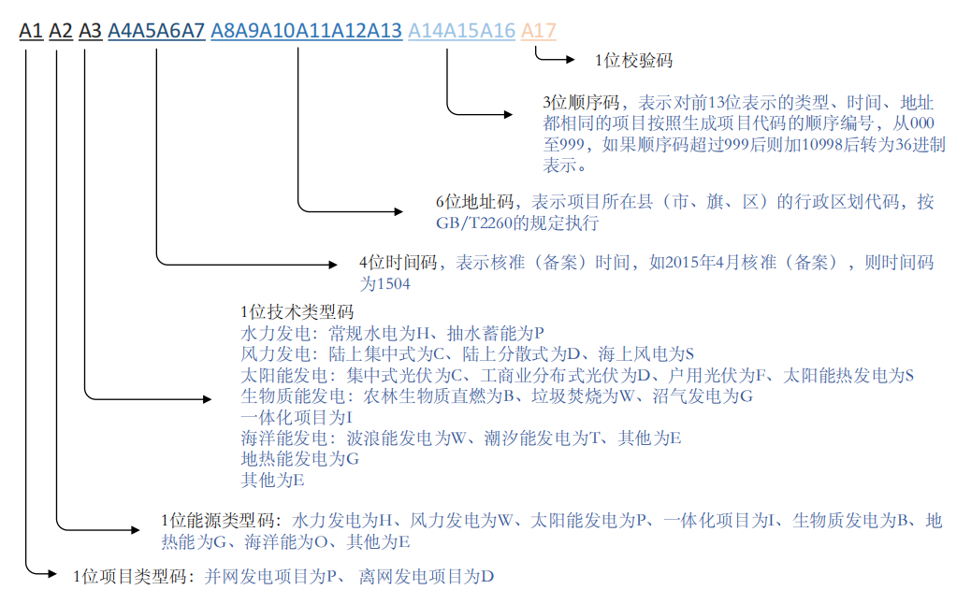
项目编码由17位字符组成，分别包括1位项目类型码、1位能源类型码、1位技术类型码、4位时间码、6位地址码、3位顺序码和1位校验码七部分。

